Объект историко-культурного наследия Лепельского района, восстановленный за счёт государства

В соответствии с действующим законодательством ответственность за сохранение историко-культурных ценностей возлагается на собственников материальных объектов наследия (либо землепользователей, на землях которых находится историко-культурная ценность). Эта норма закреплена в подпункте 1.1. ст. 75 Кодекса Республики Беларусь о культуре. Более того, вопрос сохранения культурного наследия является конституционной обязанностью (ст. 54 Конституции Республики Беларусь).
Однако государство не устраняется от вопросов сохранения и восстановления объектов наследия, оставляя за собой исключительно контрольные функции. Наоборот, особое внимание уделяется восстановлению и реставрации знаковых для республики и региона историко-культурных ценностей, которые постепенно восстанавливают свой первозданный облик, притягивая жителей и многочисленных гостей региона. Пример подобного успешного подхода в Лепельском районе- «Реставрация памятника архитектуры XIX века под краеведческий музей (здание бывшего виноочистного склада) по ул. Советской в г. Лепеле».
Финансирование ремонтно-реставрационных и восстановительных работ на объекте наследия осуществляется за счет средств республиканского и местных бюджетов, а также средств Фонда Президента Республики Беларусь по поддержке культуры и искусства.
***
Лепельский районный краеведческий музей создан по постановлению Совета Министров БССР № 1283 4 ноября 1953 года. В начале свой работы, с 1953 г. музей располагался в здании Березинской водной системы середины ХІХ века на берегу Лепельского озера (сейчас «Комсомольский парк»). В 1959 г. это здание было перенесено на угол улиц Калинина и Горького, где оно находится и сейчас.
В 2006 году по решению Лепельского райисполкома, Лепельскому отделу культуры, передано здание бывшего вино - очистного склада по улице Советская в г. Лепеле, внесённое в Список историко-культурных ценностей Республики Беларусь (3 категория), для размещения там районного краеведческого музея. В 2012г. разработана проектная документация и начаты реставрационные работы.
Из истории здания
1 июня 1897 года на улице Ново – Чашникской (ныне ул. Советской) было завершено строительство вино - очистного склада №11. Строительство начато в апреле 1896 г. Постройка склада обошлась почти в 105 тысяч рублей. Здание было кирпичное, одноэтажное. Двор склада имел электрическое освещение. Вино – очистной склад был построен для переработки спирта. Лепельское производство по переработке спирта, на котором работало 17 человек, с ежегодной переработкой 33 тысяч ведёр в год, начало свою работу в 1898 г. И действовал до 1908 г., когда склад был закрыт, а помещение было занято уездным земством.
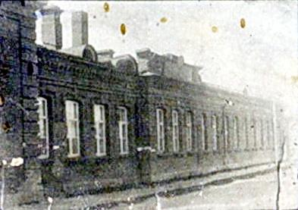

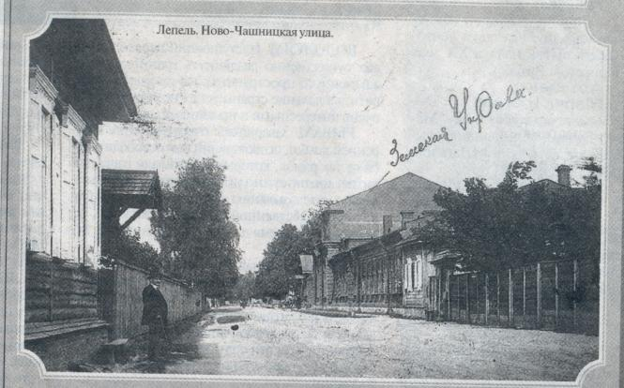

В 1917 г., после Октябрьской революции, в здании вино - очистного склада размещались советские органы власти. В 1929 г. в этом здании был открыт Лепельский государственный педагогический техникум. В 1930-х годах пристроили второй этаж. На прямоугольном аттике сохранились буквы, выполненные из профильного кирпича «ДПТ» , что следует понимать, как «Дзяржаўны педагагічны тэхнікум”. В конце 1930 –х годов педагогические техникумы были реорганизованы в училища. В годы Великой Отечественной войны немцы там расположили гестапо. В здании были выбиты окна, двери, повреждено оборудование. После освобождения от немецко–фашистских захватчиков, в 1944 г. возобновило свою работу Лепельское педагогическое училище. В конце 1940-х – начале 1950-х гг. здание было отремонтировано. С 1956 г. Лепельское педучилище было закрыто. В здании была открыта школа - интернат. С 1991 г. в этом здании располагался Центр детского творчества.
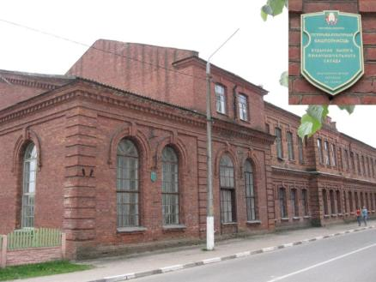
В 2021 г. согласно Распоряжения Президента Республики Беларусь № 148рп, на проведение реставрационных работ на объекте «Реставрация памятника архитектуры XIX века под краеведческий музей (здание бывшего виноочистного склада) по ул.Советская в г.Лепеле» из фонда Президента Республики Беларусь по поддержке культуры и искусства выделено 524 992,71 рублей.
В настоящее время значительная работа по реконструкции и реставрации историко-культурной ценности продолжается.
По итогам реализации проекта-экспозиция нового музея будет располагаться на 1-м этаже здания с тематическими выставочными залами, фото-музеем, залами Березинской водной системы, природы, конференц-залом, гостевой комнатой и др. На 2-м этаже разместятся администрация и фондохранилище.
